PROYECTO INTERDISCIPLINARIO - ENTREGA Nº8

ESTUDIANTE: | CURSO:  8° Básico | FECHA:  03 de Agosto
ASIGNATURAS ARTICULADAS:
Matemática – Historia, Geografía y Cs. Sociales – Religión – Orientación.
DOCENTES:
Valentina Gahona Araos: Religión.
Verónica Silva Soto: Matemática - Orientación.
Macarena Figueroa Herrera : Historia, Geografía y Cs. Sociales.

CORREOS ELECTRÓNICOS DOCENTES:
valentinagahonaicp@gmail.com
macarenafigueroaicp@gmail.com
veronicasilvaicp@gmail.com
Consultas y evidencias, enviar al correo electrónico de las respectivas docentes.
OBJETIVO GENERAL:
Respetar y defender la igualdad de derechos esenciales de todas las personas.
.
INDICACIONES:
En esta guía conoceremos más acerca de los Derechos Humanos, comenzando por la Revolución Francesa, con sus ideales de Libertad, Igualdad y fraternidad, los cuales tienen gran vigencia en la actualidad.
Lee con atención cada texto y desarrolla cada actividad respondiendo claramente a las preguntas planteadas.
¡Tú puedes!

Es
Uno de los acontecimientos más importantes de la Edad Moderna.

REVOLUCIÓN FRANCESA

Fue un
Conflicto social y político, con diversos periodos de violencia, que convulsionó Francia y por extensión, a otras naciones de Europa.

Fe en la RAZÓN

Causas:
IGUALDAD-LIBERTAD

Ideas de la ILUSTRACIÓN

Crisis económica:
-Encarecimiento de alimentos.
-Altos costos de guerras
-Pago de impuestos.

Monarquía absoluta
Rey Luis XVI

Sociedad estamental con mayoría de grupos no privilegiados.

SOBERANÍA POPULAR

EDUCACIÓN para mejorar al ser .humano

Búsqueda de la FELICIDAD

En aquella época, la mayor parte de los franceses vivían en la pobreza y no tenían libertad para decidir quién les gobernaba. Pero el rey, la iglesia y los nobles acumulaban grandes riquezas y privilegios: organizaban lujosas fiestas y bailes en el palacio de Versalles. Y mientras tanto, la gente pasaba hambre: las cosechas se habían perdido, no podían hacer pan y además debían pagar impuestos a los ricos. ¡Qué injusticia!

Hartos de esta situación, el pueblo de París se lanzó a la calle, precisamente el 14 de julio de 1789 y asaltó la Bastilla, la fortaleza de París y tomó las armas: querían luchar por un futuro mejor para ellos y sus hijos.

A partir de ese momento la revolución se extendió por toda Francia. Todos unidos consiguieron su objetivo : acabar con los privilegios, lograr la igualdad de todos los franceses y la libertad del pueblo, unos derechos que se recogieron unos días más tarde en la Declaración de los Derechos Humanos y en el lema de la República Francesa:
"Libertad, Igualdad y Fraternidad", que sigue hoy en la actualidad.

La Revolución francesa es importante porque cambió la forma de gobierno que durante muchísimos años hubo en Francia y otros países de Europa y dio paso a una nueva forma de Estado, en la que el pueblo puede hacer oír su voz y decidir quién gobierna. ¡Bien!

ACTIVIDADES

1.- Menciona qué injusticias eran las sufridas por el pueblo francés en esa época.

………………………………………………………………………………………………………………………...

………………………………………………………………………………………………………………………...

………………………………………………………………………………………………………………………...
2.- ¿Por qué la Revolución francesa es tan importante?

………………………………………………………………………………………………………………………...

………………………………………………………………………………………………………………………...

………………………………………………………………………………………………………………………...
_
3.- ¿Piensas que los ideales o el lema: “Libertad, igualdad y fraternidad” está presente o se refleja en nuestra sociedad actual? Justifica.

………………………………………………………………………………………………………………………...

………………………………………………………………………………………………………………………...

………………………………………………………………………………………………………………………...

ACTIVIDAD DE MATEMÁTICA
La formación del sujeto de derecho implica formar un sujeto autónomo, con capacidad de autodeterminación, consciente de su dignidad y orientado hacia el bien común. Un sujeto activo de derecho hace uso de sus límites y libertades, reconoce a los otros como legítimos otros y asume los Derechos Humanos como una forma de vida.
“Toda persona tiene derecho al descanso, a disfrutar del tiempo libre, a una limitación razonable de duración del trabajo…”
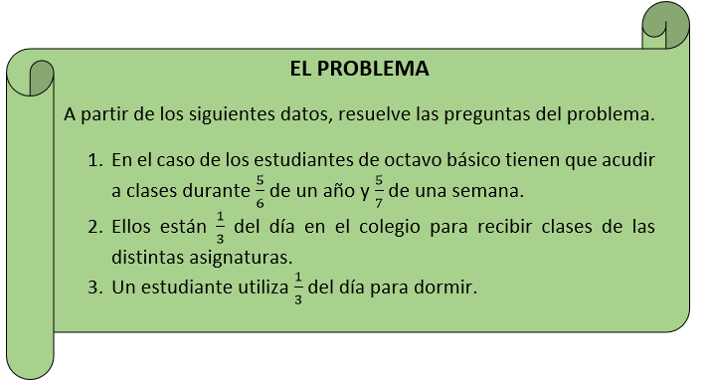
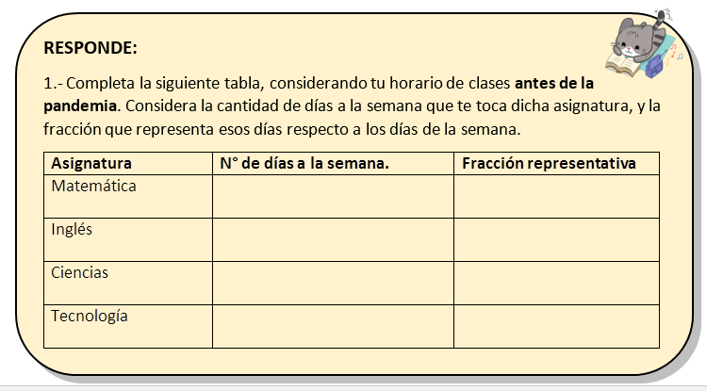
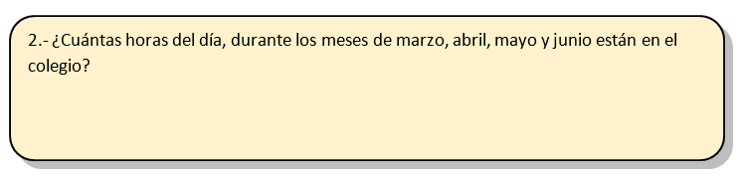
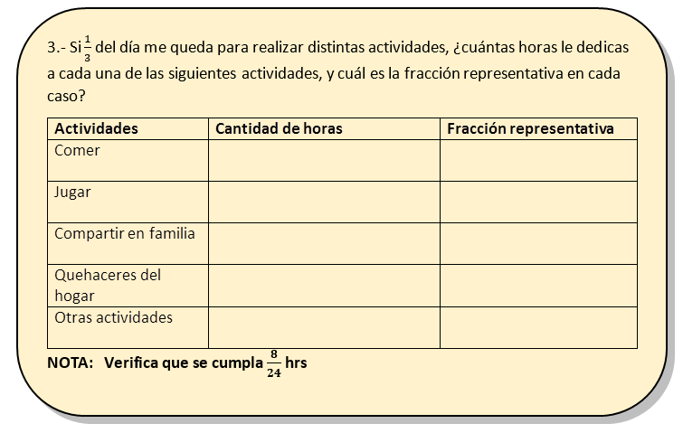
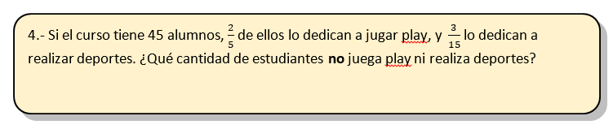
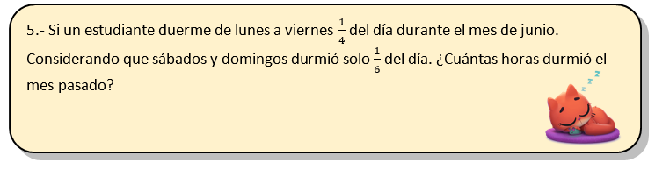
ACTIVIDAD DE RELIGIÓN Y ORIENTACIÓN

Pero… ¿Qué hay detrás de la solicitud de “Libertad, Igualdad y Fraternidad”?

Es muy interesante destacar que hoy muchos años después de la Revolución Francesa los “Valores/Derechos” de la Libertad, Igualdad y Fraternidad se siguen solicitando y exigiendo de manera transversal en las distintas culturas, pueblos, etnias y naciones.
Detrás de este lema está el reconocimiento de los Derechos Humanos que no privilegia a nadie ni excluye a ninguno. Hoy en día más que nunca, las personas están conscientes de sus derechos y por eso los exigen pues pese a la evolución del ser humano, de la cual somos testigos, pareciera que algunos aun tienen la creencia que el Bien Común es un principio que sólo debe orientarse a grupos reducidos en desmedro de la mayoría.

Actividad:
Deberá confeccionar un afiche que destaque la necesidad de Libertad, Igualdad y Fraternidad en el contexto social de la Revolución Francesa y hoy en día.
Para poder desarrollar este afiche sigue la siguiente pauta. El afiche debe contener:
- En una hoja de Block o en una hoja de oficio confecciona el afiche. Utiliza el material que tienes.
- Un Slogan (frase corta que presente el tema que se aborda sin que sea esto un título)
- Incluir al menos una imagen (que refuerza la idea del slogan y/o las ideas/acciones/contexto que exige los valores de la Libertad, Igualdad y Fraternidad)
- Datos o información sobre el tema (no más de 15 palabras que sinteticen las ideas propias de este lema)
- Incluir al menos 2 problemáticas actuales que ven en este lema una solución social.
- Nombre del o la estudiante que hace el afiche
- Curso

